Итак, здравствуйте! И пусть у вас сегодня будет плодотворный день! С хорошим настроением дело делается в два раза быстрее и складнее. А теперь с хорошим настроением приступаем к изучению новой темы.

|  |  |  |  |  |  |
| --- | --- | --- | --- | --- | --- |
| **Дата** | **Предмет/тема** | **Задание на урок** | **Контроль** | **Срок сдачи задания** | **Способ передачи заданий** |
| **28.04.2020** | **География**  Западная Сибирь: состав территории,ГП, природные ресурсы | Познакомиться с материалами параграфа.  Выполнить письменно задание. | Фото письменного задания | 28.04.2020  вторник | **По электронной почте**  **vecher-skola@yandex.ru** |

**Вперед к победе!**

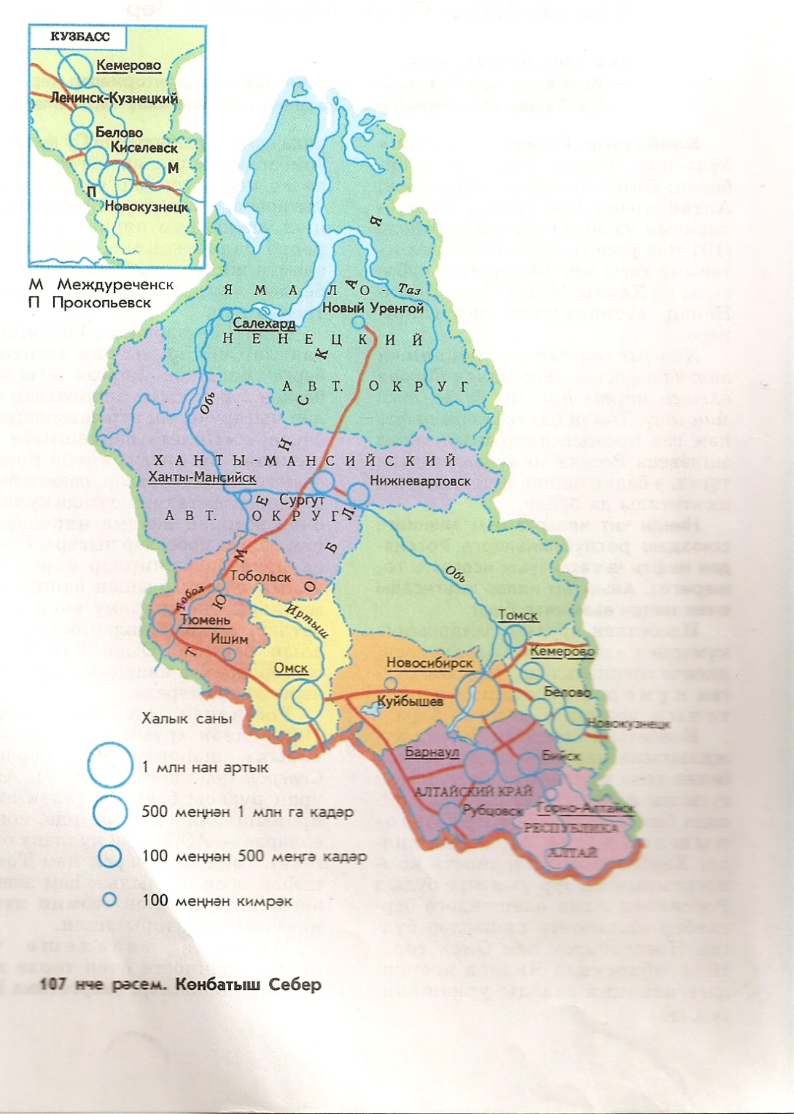

**ТЕМА УРОКА: Западная СИБИРЬ**

1. Познакомься с материалами параграфов 47-48 стр. 202- 209 (учебник В.П. Дронов, И.И. Баринов, В.Я. Ром).
2. Выполни письменно задания.